Назырова Оксана Владимировна
Воспитатель
Карагандинская область г. Шахтинск
КГКП «ясли-сад «Салтанат»
shahtinsk_saltanat@krg.gov.kz

Консультация для родителей на тему:
«Игры, которые лечат»

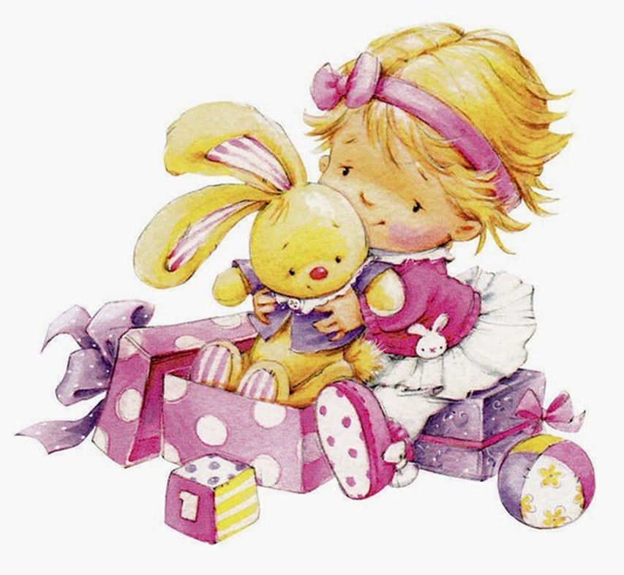
Болезни – штука неприятная. Особенно детские. Дети очень не любят лечиться, поэтому, как только первые «горячие денечки останутся позади» они требуют немедленного прекращения постельного режима, считая его делом скучным и совсем не обязательным. Надо не забывать о том, что ваша излишняя тревожность и озабоченность – далеко не самые хорошие лекари. И что жизнерадостные и бодрые дети гораздо лучше справляются с инфекцией и быстрее поправляются, а некоторые подвижные игры не только поддерживают настроение, но и умеют лечить.
Когда ребенок заболевает, то неокрепший организм борется с болезнью, а взрослые, всеми силами стараются помочь ребенку: обследуют его у лучших специалистов, покупают эффективные лекарства, стараются обеспечить покой.
Это все правильно при сложном течении заболевания. Однако есть еще ряд моментов, которые ускользают от вашего внимания. Так, очень важную роль играют психофизиологические особенности детского организма.
Психоэмоциональное состояние играет положительную роль в оздоровлении. Если у взрослых людей 70% заболеваний имеет психосоматическую основу, т.е. заболевание является реакцией организма на эмоциональные проблемы, то дети зачастую «отвечают» болезнью на беспокойство и озабоченность взрослых. Этот негативный эмоциональный фон мешает выздоровлению ребенка.
Другая особенность организма ребенка – постоянный рост органов. Следовательно, развиваются интенсивнее те мышцы, к которым направлен более сильный приток крови, т.е. к органам, находящимся в движении.
Ограничение движений негативно сказывается не только на больном органе, но и на нервной, эндокринной системах в целом. Ограничение движений влияет на нарушение осанки, ослабление функций дыхания, кровообращения.
Снижение естественной двигательной активности у детей ведет к уменьшению потока раздражений, возникающих во время движения и воспринимающихся нервными окончаниями кожи, мышц, суставов, в зрительных и слуховых анализаторах, идущих к коре больших полушарий головного мозга. В результате этого могут развиваться расстройства центральной нервной системы и внутренних органов: понижается эмоциональный тонус, ослабляется нервно-мышечный аппарат, слабее работают сердечно-сосудистая и дыхательная система. А значит, ослабляется организм в целом, что ведет к более частым заболеваниям.
Эти наблюдения о роли движения в развитии и здоровье ребенка нашли отражение в целой области медицины – лечебно-профилактической физкультуре. Однако психика ребенка устроена так, что его практически невозможно заставить целенаправленно выполнять какие-либо, даже самые полезные упражнения. Ребенку должно быть интересно заниматься.
Именно поэтому, хочу представить адаптированные, измененные в виде игры – упражнения по оздоровлению и профилактике заболеваний. В результате использования лечебных игр мы не только лечим детей, но и способствуем всестороннему, гармоничному физическому и умственному развитию, формированию необходимых навыков, координации движений, ловкости и меткости. Игры, проведенные на свежем воздухе, закаливают организм, укрепляют иммунитет.
Во время игры часто возникают неожиданные, смешные ситуации. Это вызывает искреннюю радость у детей. Это является мощнейшим терапевтическим фактором.

Игры по оздоровлению и профилактике дыхательной системы:

«Пастушок дудит в рожок»
Цель: Укрепление круговой мышцы рта, тренировка навыка правильного носового дыхания при спокойно сомкнутых губах.
Материал: Рожок, дудочка.
Ход игры.
Попросите ребенка как можно громче подуть в рожок, дудочку, чтобы созвать всех коров. Покажите, что необходимо вдохнуть воздух через нос (рожок в носу) и резко выдохнуть.

«Шарик лопнул»
Цель: Восстановление носового дыхания, формирование углубленного дыхания, правильного смыкания губ, ритмирования.
Ход игры.
Предложите ребенку «надуть шарик»: широко развести руки в стороны и глубоко вдохнуть воздух носом, выдуть его в воображаемый шарик через рот – «ффф…», медленно соединяя ладони под «шариком». Затем ребенок пусть хлопнет в ладоши – «шарик лопается». «Из шарика выходит воздух»: ребенок произносит звук «шшш…», складывая губы хоботком и опуская руки на колени. «Шарик надувают» 2 – 5 раз. За старание ребенок получает фант. Следите, чтобы вдох ребенка был глубоким, а во время игры не возникало чрезмерного эмоционального возбуждения.

«Перышки»
Цель: Тренировка навыков правильного носового дыхания, укрепления мышц рта.
Материалы: Веревка, 2 стульчика, перышки.
Ход игры.
Натяните веревку между стульями и привяжите к ней перышки. Посадите ребенка на расстоянии 50 см напротив перышек. Предложите ребенку по сигналу, сделав глубокий вдох, сильным выдохом сдуть одно перышко, а затем и другое, делая перед каждым выдохом глубокий вдох через нос. Чтобы осуществить сильный выдох, губы нужно сложить узкой трубочкой, а щеки надуть.

«Мышка и Мишка»
Цель: Формирование глубокого ритмичного вдоха и выдоха, развитие координации движений, укрепление мышц позвоночника.
Ход игры.
Родители показывают движения и произносят слова:
- У Мишки дом огромный.
(Выпрямиться, встать на носки, поднять руки вверх, потянуться, посмотреть на руки – вдох.)
- У мышки – очень маленький.
(Присесть, обхватив руками колени, опустить голову – выдох с произнесением звука «шшш».)
_ Мышка ходит (Ходим по комнате.)
В гости к Мишке,
Он же к ней не попадет.
Попросите ребенка повторить стишок с движениями 4 - 6 раз. Следите за четкостью и координацией движений ребенка.
«Поезд»
Цель: Улучшение функций дыхания, умение реагировать на сигнал.
Ход игры.
Предложите ребенку отправиться в путешествие, превратившись в «вагончики» со всеми членами семьи. Стоящий впереди изображает паровоз. Эту роль может выполнить первый раз сначала взрослый. Он гудит и отправляется в путь.
«Вагончики» слегка сгибают руки в локтях. Подражая гудку («гу, гу») они начинают двигаться вперед сначала медленно, затем ускоряют шаг и бегут. После слов взрослого «Поезд приехал на станцию» все замедляют ход и начинают двигаться задом до сигнала «Приехали».

Игры по оздоровлению и профилактике сердечно-сосудистой системы:

«Пальчик о пальчик»
Цель: Уравновешивание нервных процессов, укрепление тормозных реакций, выполнение действий по команде, координация движений рук.
Ход игры.
Ребенок сидит перед вами. Под вашу песенку повторяет за вами движения:
Пальчик о пальчик тук да тук, (Повторить 2 раза.)
Хлопай, хлопай, хлопай, хлопай! (Хлопают в ладоши.)
Ножками топай, топай! (Повторить 2 раза.)
Спрятались, спрятались. (Закрыть лицо руками.)
Пальчик о пальчик тук да тук! (Повторить 2 раза.)

Игры после перенесенных инфекционных заболеваний:

«Заинька - паинька»
Цель: Развитие координации движений, повышение эмоционального тонуса, развитие чувств ритма и навыка выполнять команды.
Ход игры.
Встаньте напротив ребенка и попросите его повторить движения в соответствии со словами песни:
Заинька, поклонись,
Серенький, повернись, (кланяется в разные стороны.)
Вот так, вот сяк поклонись.
Заинька, повернись,
Серенький, повернись,
Вот так, вот сяк повернись. (Поворачивается, руки на поясе.)
Заинька, топни ножкой, серенький, топни ножкой.
Вот так, вот сяк топни ножкой. (Топает по очереди каждой ногой.)
Взрослый следит за правильным выполнением движений.
Наблюдает, чтобы не было переутомления и сверхвозбуждения.

Игры на формирование правильной осанки.

Качели – карусели.
Цель: расслабление мышц туловища, улучшение вестибулярного аппарата.
Ход игры. Родители поднимают ребенка в положении лежа на спине до уровня своего пояса. Один держит ребенка под мышки, другой – за обе ноги и раскачивают его в выпрямленном положении со словами: «Кач, кач, качели». Затем один из взрослых продолжает держать ребенка под мышки9другой опускает) и кружится вместе с ним вправо и влево (получаются карусели) со словами « Полетели карусели». Желательно игру проводить под ритмичную музыку.

Ходим босиком.
Цель: развитие координации движений, равновесия, укрепление мышечного «корсета» позвоночника, мышечного аппарата стопы.
Материал: кубики или книга.
Ход игры. Ребенок должен выпрямиться, принять правильную осанку. Нужно положить ребенку на голову кубик или книгу и предложить подвигаться вправо приставным шагом. Потом те же движения проделать влево, стараться не уронить кубик. Выигрывает тот, кто сможет сделать больше шагов.
Болезни носа и горла
(ринит, ринофарингит, гайморит, хронический бронхит, аденоиды).

Чей шарик дальше?
Цель игры: укрепление круговых мышц рта, тренировка навыков правильного носового дыхания при спокойно сомкнутых губах.
Необходимые материалы: стол, два пинг–понговых шарика (лучше разного цвета), 2 кубика (или пуговицы) таких же цветов как и шарики, ленточка.
Ход игры. Дети разбиваются на пары. Каждому вручается пинг-понговый шарик. На столе раскладывают ленту, на нее ставят шарики. Дети по команде должны вдохнуть воздух через нос и подуть на свой шарик. Там где шарик останавливается, напротив ставится кубик или пуговица соответствующего цвета. Побеждает тот участник, чей шарик за 3 попытки укатиться дальше.
Перышки.
Цель: тренировка навыков правильного носового дыхания, укрепление мышц рта.
Необходимые материалы: 4 стула, 2 веревки, 10 пучков перышек, связанных по 3-4 перышка.
Ход игры. Между стульями натягивают веревки с привязанными пучками перышек на расстоянии 10 см друг от друга. Участники делятся на две команды и располагаются напротив перышек на расстоянии 50 см. По сигналу ведущего, сделав глубокий вдох через нос, сильным выдохом сдувают одно перышко, а затем последовательно и другие, делая перед каждым выдохом глубокий вдох через нос. Чтоб осуществить сильный выдох, губы надо сложить узкой трубочкой, а щеки надуть. Выигрывает та команда, у которой перышки слетят быстрее.
Оздоровительные игры при ревматизме и ревматоидном артрите.

Поиграй со мною в мяч.
Цель игры: Формирование правильной осанки, укрепление мышц стопы, развитие и координация движений крупной и мелкой моторики, быстрота реакции.
Необходимый материал: мячик.
Ход игры. Ребенок сидит на корточках перед ведущим, который катит мяч ребенку, приговаривая:
Ты поймай весёлый мяч,
Мне верни его, не прячь.
Ребенок катит мяч обратно ведущему. Игра повторяется несколько раз. Затем ведущий ударяет мячом о пол и говорит:
Мячик, прыгай и лети
И детишек весели.
Ребенок прыгает в такт с мячом. Ведущий катит мяч, после слов «горелка» ребенок должен сесть на стул. Если занятия групповые, то самому быстрому вручается мяч. Ребенок гордо несет его по залу. Игра повторяется 3-5 раз. Ведущий следит за осанкой и смыканием губ.
Оздоровительные игры при аномалии прикуса.

Сладкий мостик
Цель игры: формирование правильного прикуса, развитие равновесия, навыка усложненной ходьбы.
Необходимые материалы: доска или палка длинной 2-3м, коробка леденцов или кукурузные хлопья.
Ход игры. Ведущий предлагает пройти через «сладкий мостик». Для этого нужно открыть рот, высунуть язык, на кончик которого ведущий кладет леденец. Пройдя через мостик (доску или палку), ребенок съедает леденец. Сначала ведущий держит ребенка за руку. Необходимо следить за правильной осанкой ребенка.
Игры на преодоление ожирения у ребенка.

Закати мяч головой
Цель игры: укрепление мышц туловища и конечностей, координации движений, воспитание навыка ползания.
Необходимые материалы: Большие мячи по количеству участников.
Ход игры. Игрок передвигается на четвереньках и головой подталкивает перед собой большой надувной мяч, не касаясь его руками в противоположный конец комнаты. Выигрывает игрок, который заталкивает мяч первым.
Устранение последствий бронхолегочных,
нервных и эндокринных болезней.

Вниз головой
Цель игры: развитие ловкости, чувства равновесия, координация движений, улучшение функции вестибулярного аппарата, повышение эмоционального тонуса.
Ход игры. Ведущий и ребенок сидят лицом друг к другу. При поддержке за оба предплечья ребенок подпрыгивает и обвивает талию ведущего. Затем ребенок прогибается назад, почти касаясь, пола. Ведущий прижимает его к себе. Когда ребенок освоит это положение, он свободно опускает руки вниз, придерживаемый ведущим под спину. Ведущий, выпрямившись, немного кружится с ребенком то вправо, то влево.

Игры, направленные на расслабление, снятие напряжения.

«Снеговик!»
Педагог и дети превращаются в снеговиков: встают, разводят руки в стороны, надувают щеки и в течение 10 секунд удерживают заданную позу.
Взрослый говорит: «А теперь выглянуло солнышко, его жаркие лучи коснулись снеговика, и он начал таять». Играющие постепенно расслабляются, опускают руки, приседают на корточки и ложатся на пол.

«Буратино»
Педагог говорит текст и выполняет движения вместе с детьми:
«Представьте, что вы превратились в куклу Буратино. Встаньте прямо и замрите в позе куклы. Всё тело стало твёрдым, как у Буратино.
Напрягите плечи, руки, пальцы, представьте, что они деревянные.
Напрягите ноги и колени, пройдитесь так, словно тело стало деревянным.
Напрягите лицо и шею. Наморщите лоб, сожмите челюсти.
А теперь из кукол превращаемся в людей, расслабляемся и размякаем»
Игра, способствующая коррекции упрямства, негативизма и агрессии!

«Капризная лошадка»
Педагог рассказывает сказку про лошадку, и вместе с детьмми они сопровождают сказку действиями: «В одной далёкой стране жила лошадка по имени Лу. Она очень любила брыкаться и капризничать. Мама говорила ей: «Покушай свежей травки, доченька» «Не хочу, не буду», говорила Лу. Она капризничала и цокала копытцами. Ещё она брыкалась вот так. Когда она вдоволь набрыкалась и наупрямилась, то стала довольной и весёлой. Она весело скакала и ржала: «Иго-го!»
А следующие игры направлены целиком на коррекцию агрессии:

«Сражение»
Игроки бросаются лёгкими предметами (шариками из бумаги, маленькими мягкими игрушками) друг в друга, можно из укрытия. Заканчивается игра перемирием и объятиями.

«Злые - Добрые кошки»
По очереди превращаемся то в злых, то в добрых кошек. Злые кошки шипят и царапаются (только понарошку), добрые кошки ласкаются и мурчат.

«Каратист»
На пол кладётся обруч или газета. Каратист становится в обруч (за его края выходить нельзя), делая резкие движения ногами, а зрители подбадривают его: «Сильнее, сильнее!» Интенсивные движения и поддержка зрителей помогают выплеснуть агрессивную энергию.

«Боксер» (с 3 лет)
Эта игра очень похожа на игру «Каратист», только вместо движений ногами надо делать движения руками.

«Ругаемся овощами, фруктами и ягодами!»
Игроки ругают друг друга с сердитым выражением лица и с сердитыми интонациями: «Ты - капуста». В ответ: «А ты - редиска» или «А ты - слива» и т. д. Игра останавливает, если слышны какие-нибудь обидные слова или возникает физическая агрессия. Затем участники называют друг друга цветами с соответствующей интонацией: «Ты - колокольчик!», «А ты - розочка!».
Игры, направленные на коррекцию страхов:

«Смелые мыши» (с 2 лет)
Выбирается кот и мышь. Кот спит в домике, мышь бегает и пищит. Кот просыпается и догоняет мышь. Мышь может спрятаться в домике. Затем они меняются ролями.

«Привидение» (с 3 лет)
На ведущего надевается простыня, он становится привидением, бегает за остальными игроками и пугает их громкими криками: «У - у - у...» Тот, кого он поймал, становится ведущим.

«Пчёлка в темноте» (с 3 лет)
Взрослый произносит текст, а ребёнок выполняет действия: «Пчёлка перелетала с цветка на цветок (в качестве цветов используются стулья и диваны). Когда пчёлка налеталась, наелась нектара, она уснула в красивом цветке (под стулом или столом). Наступила ночь, и лепестки цветка стали закрываться (стул или стол накрывается темной материей). Взошло солнце (материал убирается), и пчёлка вновь стала веселиться, перелетая с цветка на цветок». Игру можно повторить, усиливая плотность материи, т. е. степень темноты.

«Сова и зайцы» (с 3 лет)
Игру надо проводить в вечернее время, для того чтобы можно было создавать темноту. Свет надо приглушать постепенно.
Выбираются сова и зайцы (или заяц). Когда свет включен (день), сова спит, а зайцы скачут. Когда свет выключается (наступает ночь), сова вылетает, ищет зайцев и кричит: «У - у - у». Зайцы замирают. Если сова находит зайца, он становится совой.

Помните, самое главное - это не во что играть, а то, как играть. Самая эффективная психотерапия - это родительская любовь. Почаще обнимайте своего малыша, целуйте, говорите, как сильно вы его любите, какой он хороший и замечательный. Любите, понимайте и растите вместе!
Памятка для родителей

Игры, направленные на коррекцию страхов:

«Смелые мыши» (с 2 лет)
Выбирается кот и мышь. Кот спит в домике, мышь бегает и пищит. Кот просыпается и догоняет мышь. Мышь может спрятаться в домике. Затем они меняются ролями.

«Привидение» (с 3 лет)
На ведущего надевается простыня, он становится привидением, бегает за остальными игроками и пугает их громкими криками: «У - у - у...» Тот, кого он поймал, становится ведущим.

«Пчёлка в темноте» (с 3 лет)
Взрослый произносит текст, а ребёнок выполняет действия: «Пчёлка перелетала с цветка на цветок (в качестве цветов используются стулья и диваны). Когда пчёлка налеталась, наелась нектара, она уснула в красивом цветке (под стулом или столом). Наступила ночь, и лепестки цветка стали закрываться (стул или стол накрывается темной материей). Взошло солнце (материал убирается), и пчёлка вновь стала веселиться, перелетая с цветка на цветок». Игру можно повторить, усиливая плотность материи, т. е. степень темноты.

«Сова и зайцы» (с 3 лет)
Игру надо проводить в вечернее время, для того чтобы можно было создавать темноту. Свет надо приглушать постепенно.
Выбираются сова и зайцы (или заяц). Когда свет включен (день), сова спит, а зайцы скачут. Когда свет выключается (наступает ночь), сова вылетает, ищет зайцев и кричит: «У - у - у». Зайцы замирают. Если сова находит зайца, он становится совой.

Помните, самое главное - это не во что играть, а то, как играть. Самая эффективная психотерапия - это родительская любовь. Почаще обнимайте своего малыша, целуйте, говорите, как сильно вы его любите, какой он хороший и замечательный. Любите, понимайте и растите вместе!

